Національний Педагогічний університет України імені М.П.Драгоманова

Факультет інформатики

Програмування в інтернеті

Звіт з виконання лабораторної роботи №1

Виконав студент групи 32-ІПЗ

Андреєв В.Г.

Перевірив викладач

Картух В.Я.

Київ – 2021

1. Результати проходження курсу:

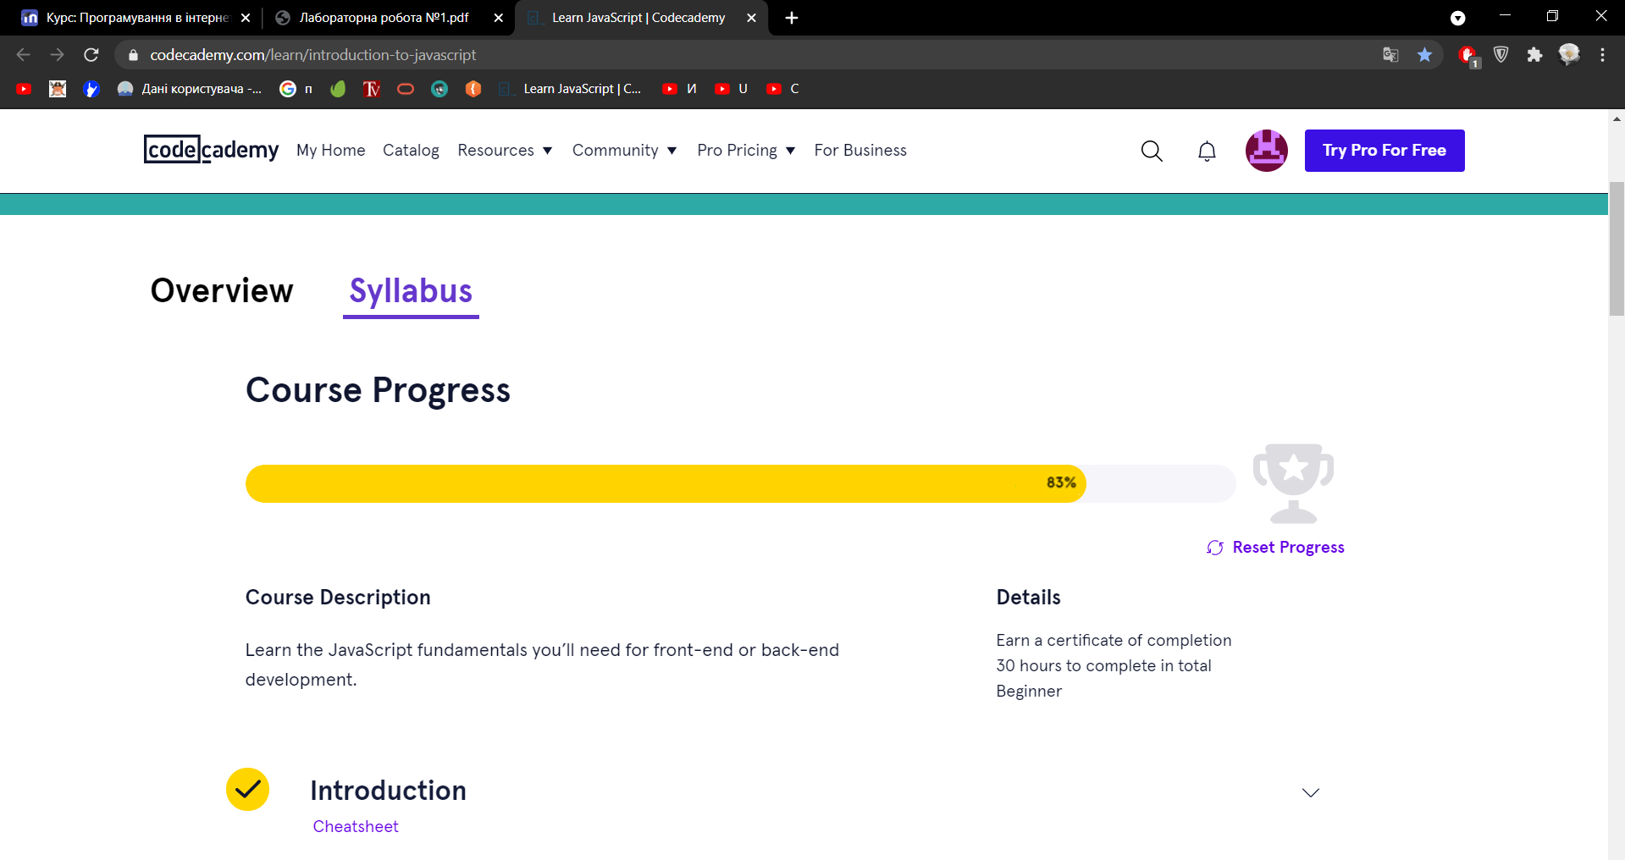

1. Виведіть число згенероване випадковим чином.

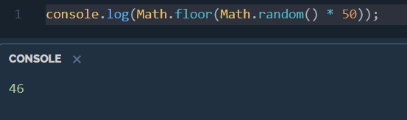

1. Об'явити змінні базових типів, виведіть їх на екран.

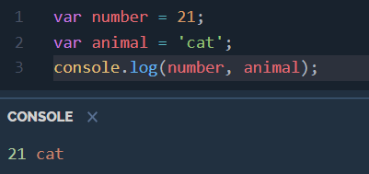

1. Збережіть суму двох чисел і збережіть її у третю змінну, виведіть її на екран.

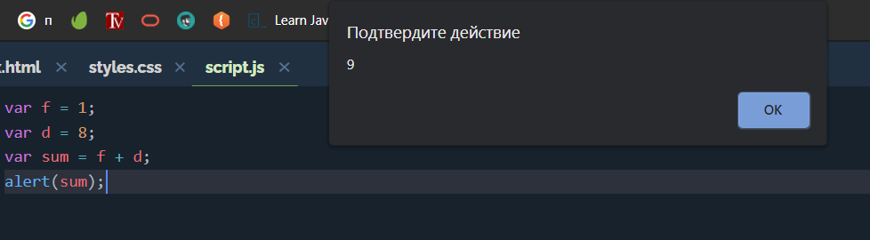

1. Створіть файл script.js. Підключіть його в нижню частину файлу index.html. створіть три діалогових вікна з alert(), prompt(), confirm().

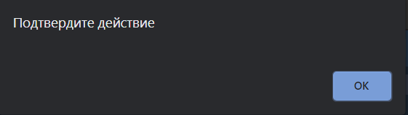

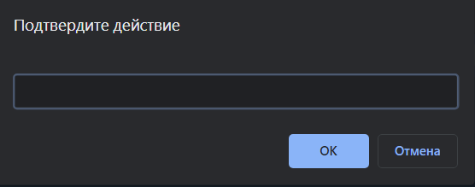

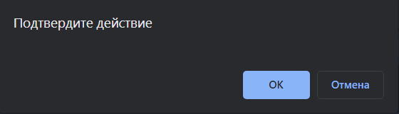

1. Запитайте у користувача його вік. Виведіть фразу “Ваш вік ____

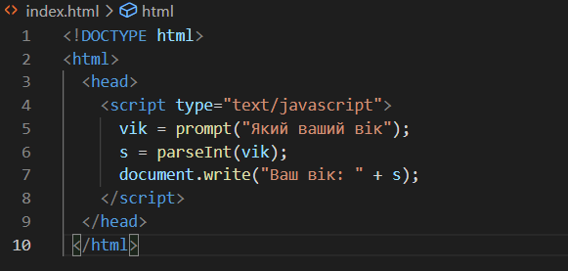

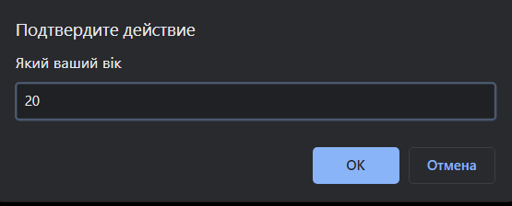



1. Ввести кількість купленого товару, ціну за одиницю. Виведіть суму покупки.

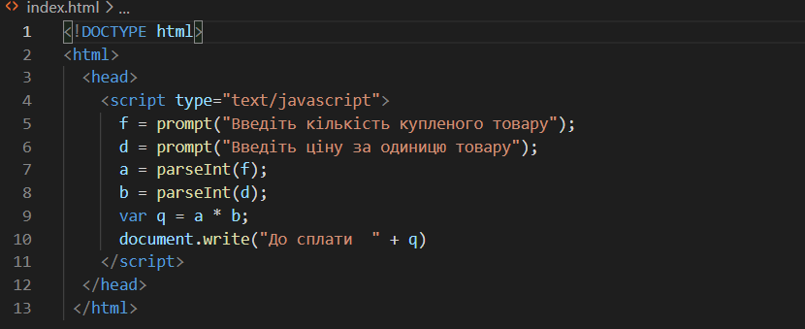

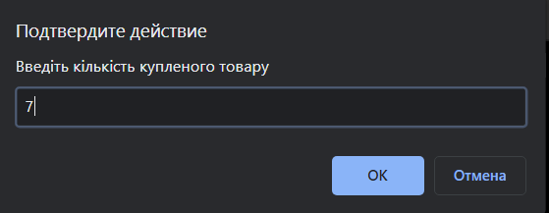

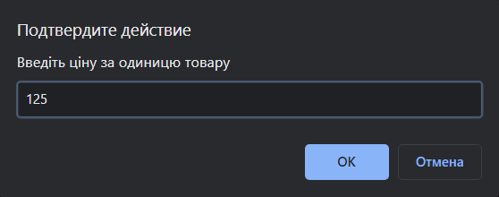

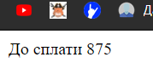

1. Введіть число – визначте чи воно від’ємне.

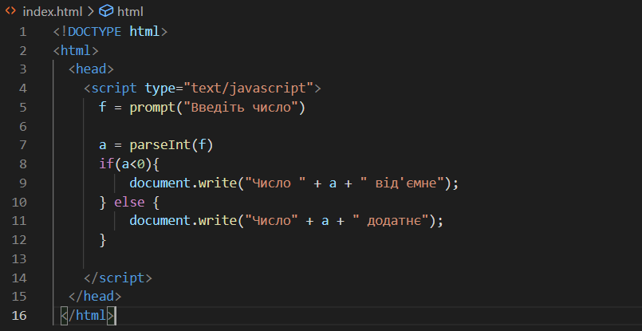

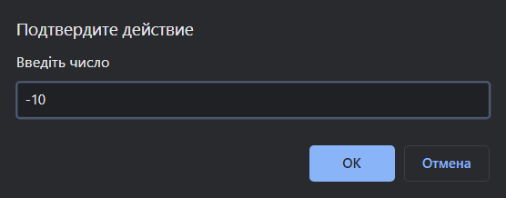



1. Введіть номер дня тижня, виведіть його назву

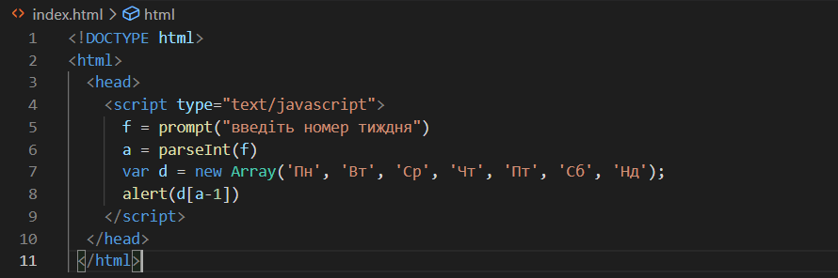

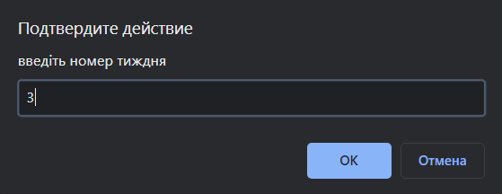

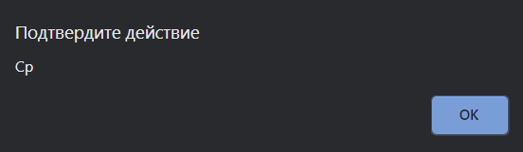

1. Виведіть таблицю множення числа 6.

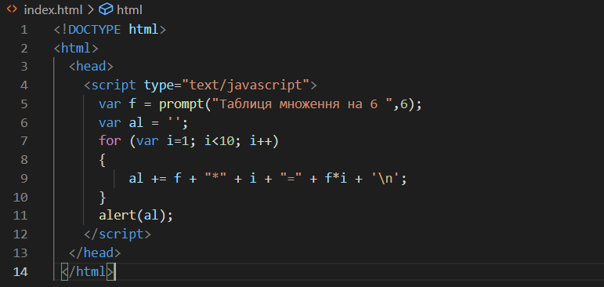 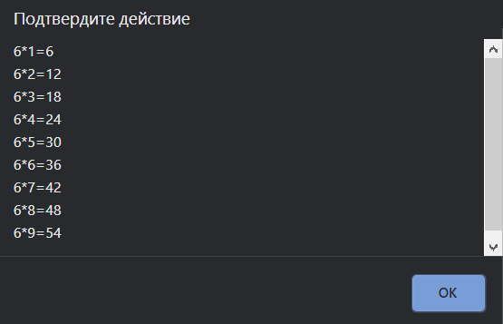

1. Задайте одномірний масив n=5. Виведіть квадрат третього числа, суму першого і останнього елемента .

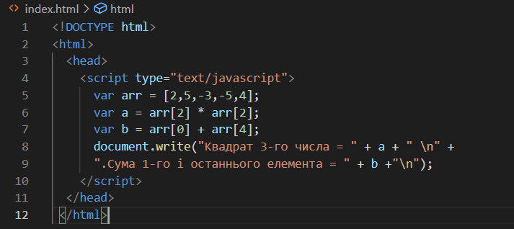

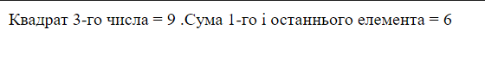

1. Створіть об’єкт машина. Поля: ім’я власника, назва моделі, об’єм двигуна.

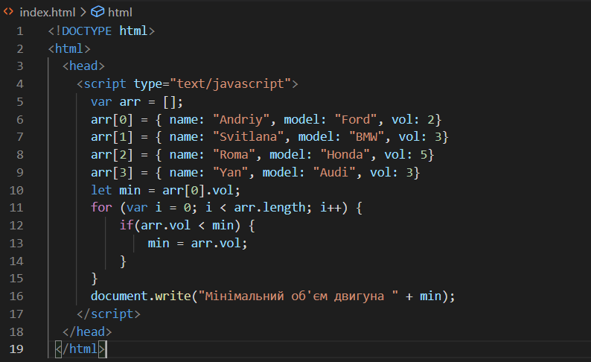



1. Введіть 4 числа, Знайти max{min(a, b), min(c, d)

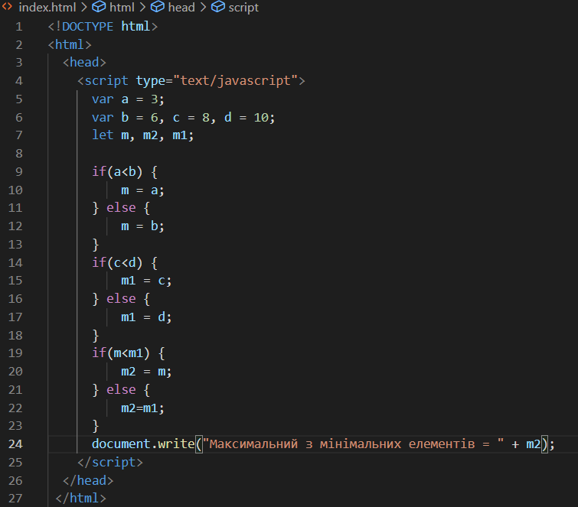

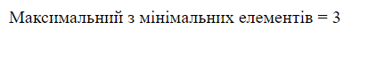

1. Задайте слово, виведіть його довжину та запишіть його в зворотному порядку.

